Внимание!!!

В 2021 году на сети дорог уже допущено 50 ДТП (2020 год – 30) на железнодорожных переездах, из них 6 ДТП с пассажирскими и пригородными поездам (2020 год – 4), 2 случая с пассажирским автобусом (2020 год – 0), допущен 1 сход подвижного состава (2020 год – 0). В результате допущенных ДТП пострадали 19 человек (2020 год – 10), 4 из которых погибли.
В границах Красноярской железной дороги в 2021 году уже зарегистрировано 2 ДТП на железнодорожных переездах, в которых пострадали 1 человек:

1. В сутках 21.01.20 в 01 час 03 минуты местного времени на регулируемом железнодорожном переезде обслуживаемым дежурным работником, расположенным на 4397 км пк 8 железнодорожной станции Сулемка, Иланской дистанции пути (Нижнеингашский район), при исправно действующей автоматической переездной сигнализации, допущено столкновение грузового поезда, с грузовым автомобилем марки DAEWOO-ROYAL ULTRA, под управлением водителя 1982 года рождения.
2. В сутках 08.02.2021 г в 15 часов 11 минут в пределах станции Щетинкино (Курагинский район) на регулируемом железнодорожном переезде 605 км 7 пк, не обслуживаемым дежурным работником, при исправно действующей автоматической переездной сигнализации, допущено столкновение локомотива (подталкивающий) резервом, с автомашиной «Subaru Legacy», под управлением водителя 1986 года рождения. Водитель автотранспортного средства машиной скорой помощи доставлен в больницу п.г. Краснокаменка.

Водители, не нарушайте ПДД РФ!!!

Знайте, максимальный вес поезда составляет 11000 тонн, максимальная скорость – 140 км/час. Даже применив меры экстренного торможения, машинист остановит поезд лишь через 800-1000 метров!

Счастливого и безопасного пути!!
ДТП № 1

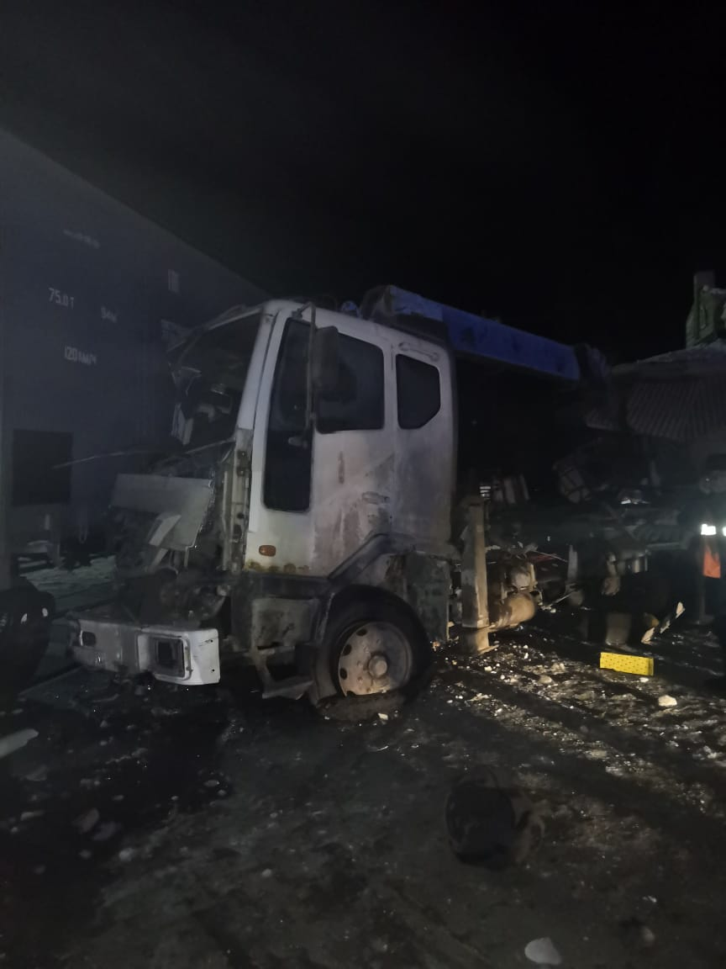

ДТП № 2
